附件1

铜川市疫苗安全应急指挥体系框架
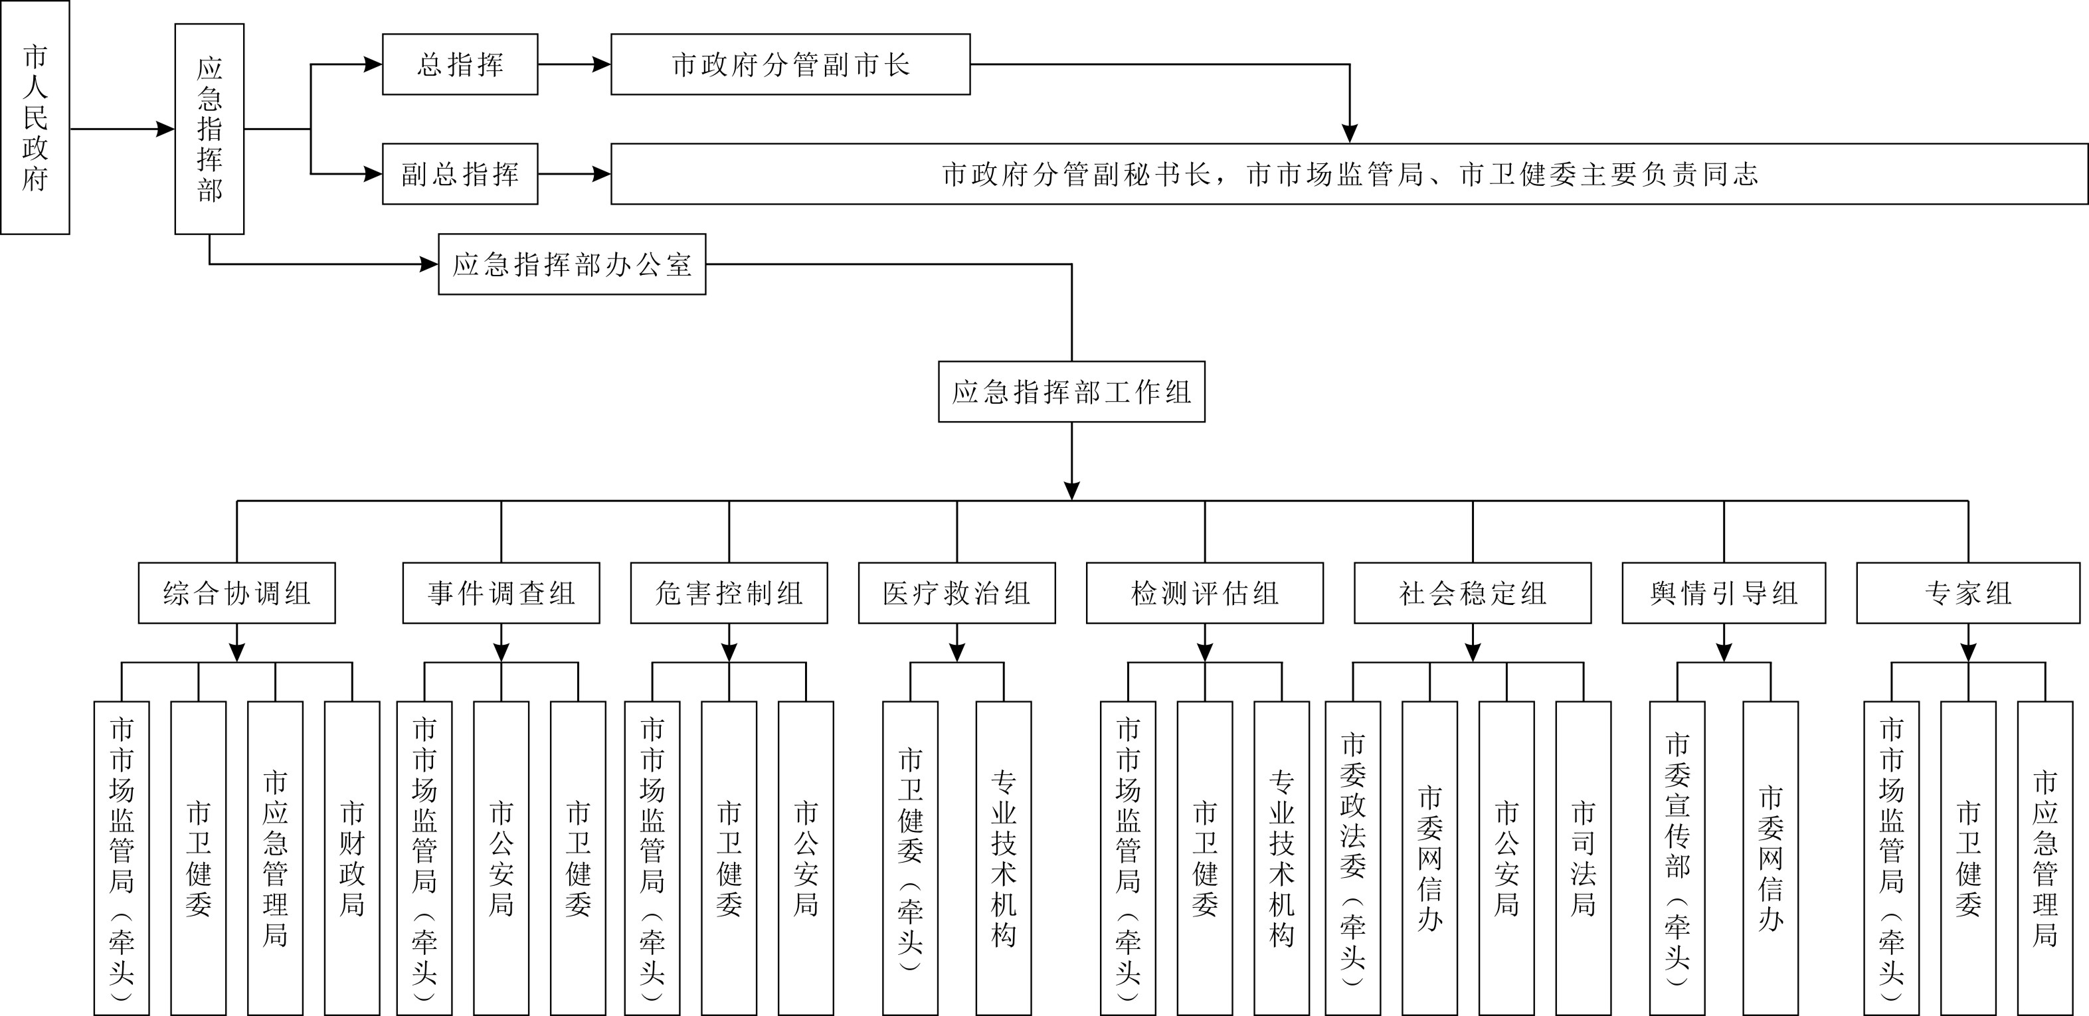

附件2
铜川市疫苗安全突发事件应急工作流程
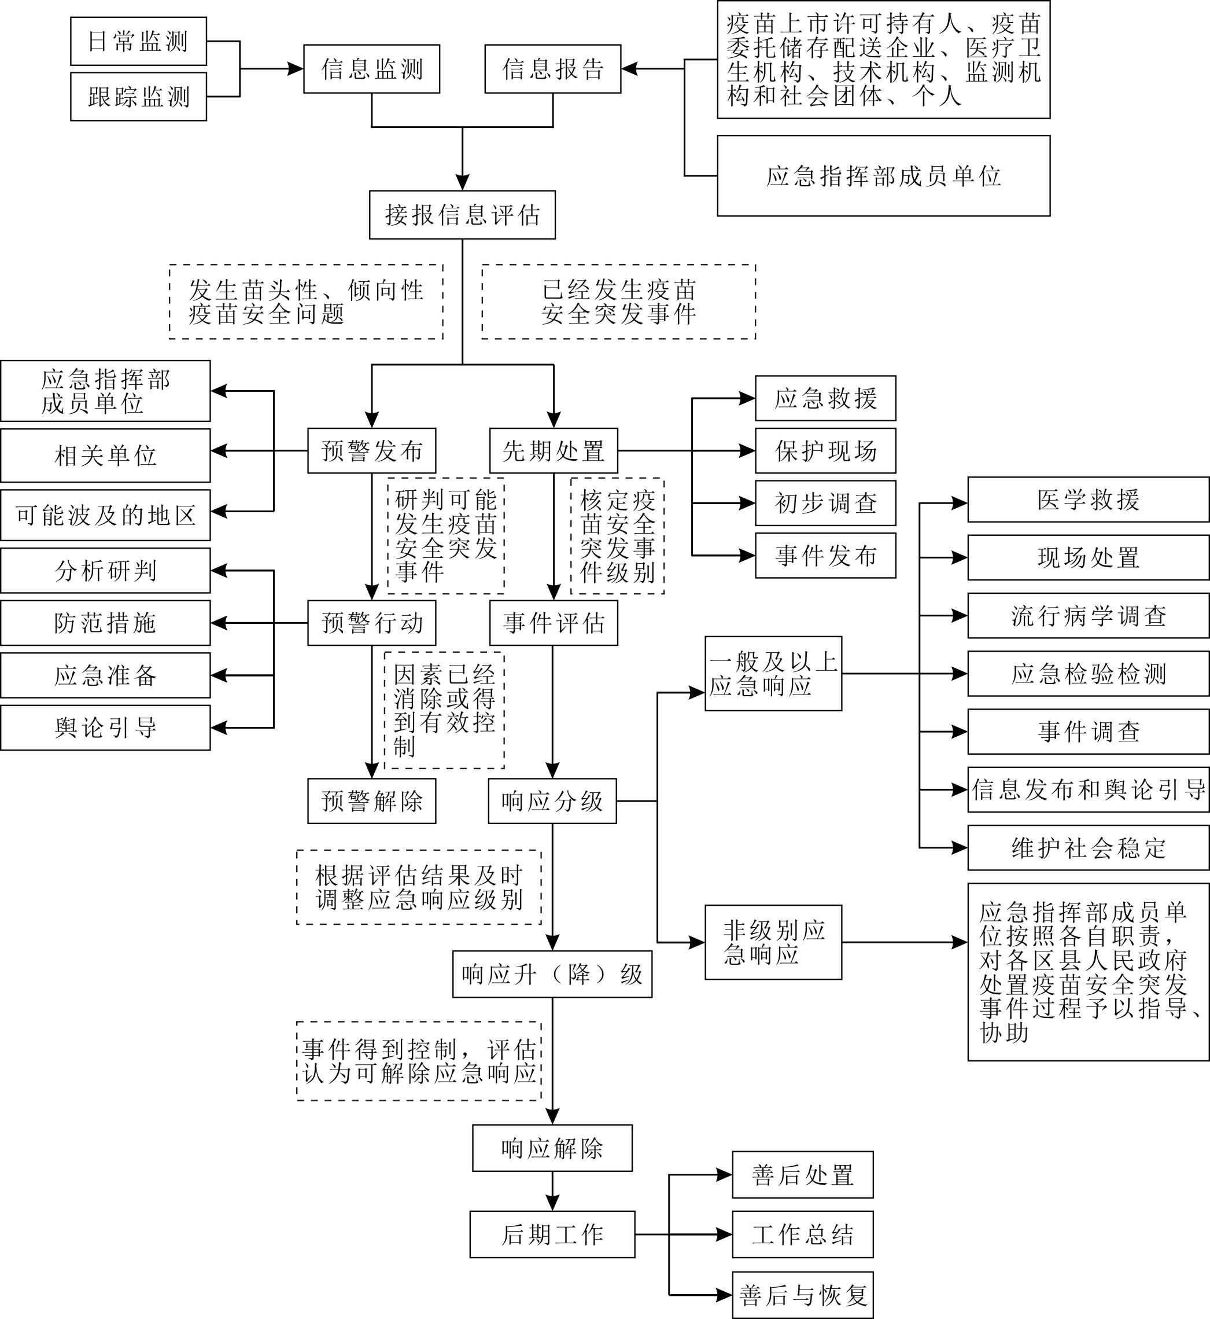
附件3
铜川市疫苗安全突发事件信息报告表
（初报）
事件名称
事发地点 |  | 涉及单位
发生时间 | ×年×月×日×时
初判等级  （√） | （ ）一般（Ⅳ级） （ ）较大（Ⅲ级）  （ ）重大（Ⅱ级） （ ）特大（Ⅰ级）
基本情况：（主要包括事件概况，报告和通报情况，已采取的措施等）
报告单位 |  | 报告时间
报告人 |  | 联系方式 | 电话：  手机：  传真：
职 务 |  | 联系方式 | 电话：  手机：  传真：

说明：本表可根据情况多页填写。

附件4
铜川市疫苗安全突发事件信息报告表
（续报）
事件名称
当前事件等级判断  （√） |  | （ ）一般（Ⅳ级） （ ）较大（Ⅲ级）  （ ）重大（Ⅱ级） （ ）特大（Ⅰ级）
事件进展情况：（主要包括事件调查核实情况，处置进展情况等）

续报单位 |  |  | 续报时间
报告人 |  |  | 联系方式 | 电话：  手机：  传真：
职 务 |  |  | 联系方式 | 电话：  手机：  传真：

说明：本表可根据情况多页填写。

附件5
铜川市疫苗安全突发事件信息报告

XXX市场监督管理局 签发人：

（标题）

（正文按公文格式排版）

主送：XXXXX人民政府 抄报：
编辑： 联系电话： 签发：

